ACTIVIDAD 04 – CONFIGURACIÓN DNS I
(Definición de las zonas)
▪ cat del fichero de zonas de S1-Alias:
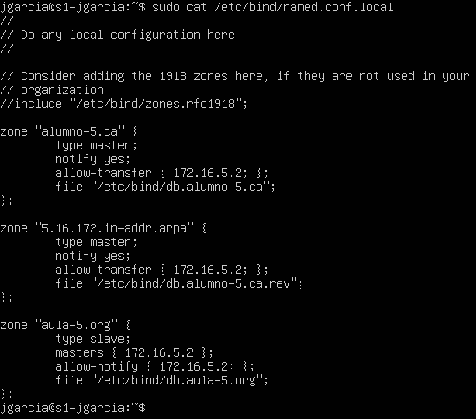

▪ cat del fichero de zonas de S2-Alias:
